Maneirismo
O Maneirismo, tanto quanto o Renascimento, foi um movimento amplo e diversificado.
Após a morte de Rafael, tudo ficou sem graça, a arte tinha atingido o auge da perfeição e da harmonia. Era preciso mudar, evoluir. A realidade foi, então, trocada pela imaginação, a harmonia pelo desequilíbrio, e a razão pela emoção. A pintura tornou-se exagerada, sofisticada demais e com fortes combinações de cores.
Tudo parecia estar em desordem, a Igreja estava desacreditada, Roma havia sido tomada pelos espanhóis e germânicos e a pintura maneirista era o próprio retrato da realidade, com suas figuras retorcidas, sombrias e tensas.
Maneirismo é uma palavra que vem do italiano maniera (maneira), significando que a pintura era identificada pelo seu estilo, isto é, corpos distorcidos, bastante alongados, sendo, às vezes, exageradamente musculosos. As cores utilizadas davam a impressão de movimento irreal e muita tensão.
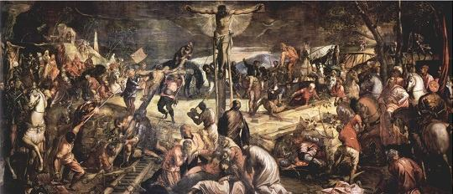
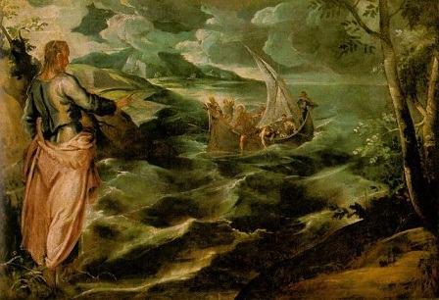
Cristo no mar da Galiléia, 1575/80 – Tintoretto
Um exemplo da pintura maneirista é a obra de Tintoretto (1518-1594):
Crucificação, 1565, de Jacopo Tintoretto
Na obra A conversão de São Paulo, podemos observar bem os traços maneiristas, como a exuberância do poder imaginativo, em uma cena dramática, exagerada.
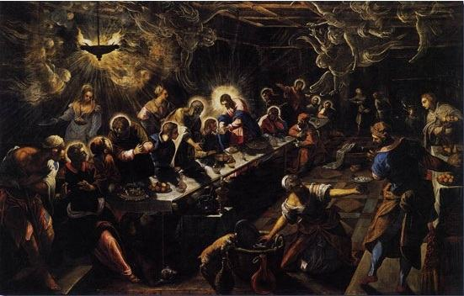
Outra obra é a Última ceia (1592-94):
Última ceia (1592-94), Tintoretto
É uma obra dramática, bastante populosa, com traços maneiristas. Apesar dos excessos, o único interesse de Tintoretto é a celebração da Eucaristia. Temos a sensação de que só o Cristo é verdadeiramente real. Outro detalhe que podemos observar é a perspectiva em diagonal, que desequilibra a obra, e a luz é usada para criar um efeito emocional.
El Greco, “o Grego” (1541-1614), nasceu na ilha de Creta, mas trabalhou quase toda sua vida na cidade de Toledo, Espanha. É considerado o maior pintor maneirista.
Além de pintor, era também arquiteto e escultor. Gostava de pintar retratos e temas religiosos.
Nesse período, a Espanha era mantida pelo terror da Inquisição e da Contra-reforma, e esse clima foi refletido nas obras de El Greco. Na obra Ressurreição (1597-1604), podemos encontrar algumas características marcantes, como corpos imensamente longos, cores fortes, muito movimento e emoção.
